Тест по теме «НОД и НОК» Фамилия, Имя ____________________________________________
- Натуральные числа называются взаимно простыми, если:
а) у них более двух делителей; б) их НОД равен 1; в) у них один делитель.
- Наибольшим общим делителем чисел а и в называется:
а) наибольшее натуральное число, на которое делятся без остатка эти числа;
б) наименьшее натуральное число, которое кратно и а, и в;
в) наибольшее натуральное число, которое делится без остатка на эти числа.
- Наименьшим общим кратным чисел а и в называется:
а) наибольшее натуральное число, на которое делятся без остатка эти числа;
б) наименьшее натуральное число, которое делится без остатка на эти числа;
в) наименьшее натуральное число, которое кратно и а, и в.
- Чтобы найти НОК нескольких натуральных чисел, надо:
а) Разложить их на простые множители. Выписать множители, входящие в разложение одного из чисел; добавить к ним недостающие множители из разложения остальных чисел. Найти произведение получившихся множителей.
б) Разложить их на простые множители. Выписать множители, входящие в разложение одного из чисел; добавить к ним все множители из разложения остальных чисел. Найти произведение получившихся множителей.
в) Разложить их на простые множители. Из множителей, входящих в разложение одного из этих чисел, вычеркнуть те, которые не входят в разложение других чисел. Найти произведение оставшихся множителей.
- Чтобы найти НОД нескольких натуральных чисел, надо:
а) Разложить их на простые множители. Выписать множители, входящие в разложение одного из чисел; добавить к ним недостающие множители из разложения остальных чисел. Найти произведение получившихся множителей.
б) Разложить их на простые множители. Из множителей, входящих в разложение одного из этих чисел, вычеркнуть те, которые входят в разложение других чисел. Найти произведение получившихся множителей.
в) Разложить их на простые множители. Из множителей, входящих в разложение одного из этих чисел, вычеркнуть те, которые не входят в разложение других чисел. Найти произведение оставшихся множителей.

Тест по теме «Сокращение дробей. Сравнение, сложение и вычитание дробей с разными знаменателями»

Фамилия, Имя ___________________________________________
1. Если числитель и знаменатель дроби умножить или разделить на одно и то же натуральное число, то получится:
а) дробь, противоположная данной; б) более двух делителей; в) равная ей дробь.
- Наименьший общий знаменатель должен:
а) быть делителем данных дробей;
б) делиться на знаменатели данных дробей без остатка;
в) делиться на знаменатели данных дробей с остатком.
- Чтобы привести дробь к наименьшему общему знаменателю, надо:
а) Найти НОК знаменателей этих дробей; умножить наименьший общий знаменатель на знаменатели данных дробей, т.е. найти для каждой дроби дополнительный множитель; умножить числитель каждой дроби на дополнительный множитель;
б) Найти НОК знаменателей этих дробей; разделить наименьший общий знаменатель на знаменатели данных дробей, т.е. найти для каждой дроби дополнительный множитель; умножить знаменатель каждой дроби на дополнительный множитель;
в) Найти НОК знаменателей этих дробей; разделить наименьший общий знаменатель на знаменатели данных дробей, т.е. найти для каждой дроби дополнительный множитель; умножить числитель и знаменатель каждой дроби на дополнительный множитель.
4. Чтобы сравнить (сложить или вычесть) дроби с разными знаменателями, надо:
а) привести данные дроби к наименьшему общему знаменателю; сравнить (сложить или вычесть дроби);
б) разложить числитель на простые множители; сравнить (сложить или вычесть дроби);
в) разложить знаменатель на простые множители; сравнить (сложить или вычесть дроби).
5. Чтобы сложить смешанные числа, надо:
а) привести дробные части этих чисел к НОЗ; выполнить сложение целых частей и дробных частей вместе. Если при сложении дробных частей получится неправильная дробь, выделить целую часть из этой дроби и прибавить её к полученной целой части;
б) привести дробные части этих чисел к НОЗ; отдельно выполнить сложение целых частей и отдельно дробных частей. Если при сложении дробных частей получится неправильная дробь, выделить целую часть из этой дроби и прибавить её к полученной целой части;
в) привести дробные части этих чисел к НОЗ; отдельно выполнить сложение целых частей и отдельно дробных частей. Если при сложении целых частей получится неправильная дробь, выделить целую часть из этой целой части и прибавить её к полученной дробной части.
6. Чтобы выполнить вычитание смешанных чисел, надо:
а) привести дробные части этих чисел к НОЗ; если дробная часть уменьшаемого меньше дробной части вычитаемого, превратить её в неправильную дробь, уменьшив на единицу целую часть; отдельно выполнить вычитание целых частей и отдельно дробных частей;
б) привести дробные части этих чисел к НОЗ; если дробная часть уменьшаемого меньше дробной части вычитаемого, превратить её в неправильную дробь, уменьшив на единицу целую часть; отдельно выполнить сложение целых частей и отдельно дробных частей;
в) привести дробные части этих чисел к НОЗ; если дробная часть уменьшаемого больше дробной части вычитаемого, превратить её в неправильную дробь, уменьшив на единицу целую часть; отдельно выполнить вычитание целых частей и отдельно дробных частей.

Тест по теме «Отношения и пропорции»
- Отношением двух чисел называют:
а) произведение этих чисел; б) частное этих чисел.

- Отношение показывает:
а) во сколько раз первое число больше второго или какую часть первое составляет от второго;
б) на сколько первое число больше второго или какую часть второе составляет от первого.

- Что нужно сделать, если величины измерены разными единицами измерениями?

4. Что называют пропорцией?__________________________________________________

5. Подпишите название членов пропорции: а : в = с : d

6. Запишите основное свойство пропорции: ______________________________________
___________________________________________________________________________

7. Что можно найти, используя основное свойство дроби?__________________________
8. Новые пропорции верны, если:
а) поменять местами числитель и знаменатель в пропорции;
б) поменять местами средние члены или крайние члены.

9. Две величины называют прямо пропорциональными, если:
а) при увеличении (уменьшении) одной из них в несколько раз другая уменьшается (увеличивается) во столько же раз;
б) при увеличении (уменьшении) одной из них в несколько раз другая увеличивается (уменьшается) во столько же раз.

10. Две величины называют обратно пропорциональными, если:
а) при увеличении (уменьшении) одной из них в несколько раз другая уменьшается (увеличивается) во столько же раз;
б) при увеличении (уменьшении) одной из них в несколько раз другая увеличивается (уменьшается) во столько же раз.

Ф.И._______________________________
Тест по теме «Положительные и отрицательные числа»

- Какие числа называются положительными?
а) со знаком «+»; б) со знаком «-».
2. Какие числа называют отрицательными?
а) со знаком «+»; б) со знаком «-».
3. Два числа, отличающиеся друг от друга только знаками, называют:
а) положительными; б) противоположными; в) отрицательными.
4. Любое отрицательное число _______________________ любого положительного.
5. Любое положительное число _______________________ нуля.
6. Любое отрицательное число ________________________ нуля.
7. Из двух отрицательных чисел меньше то, модуль которого___________________ .
8. Чему равна сумма двух противоположных чисел? __________________________ .
9. Чтобы сложить два отрицательных числа, надо:
а) из большего модуля слагаемых вычесть меньший; поставить перед полученным числом знак того слагаемого, модуль которого больше;
б) сложить их модули; поставить перед полученным числом знак « - ».
10. Чтобы сложить два числа с разными знаками, надо:
а) из большего модуля слагаемых вычесть меньший; поставить перед полученным числом знак того слагаемого, модуль которого больше;
б) сложить их модули; поставить перед полученным числом знак « - ».
11. Найдите значение суммы:
а) – 36 + (-54)= ; б) -23 + 23= ; в) -145 + 0 = ; г) -127,3 + (-13,9)= ;
д) 26 + (-83)= ; е) $2\frac{\text{21}}{\text{26}}+(−3\frac{4}{\text{13}})=$ ; ж) -0,28 + 0,18= ; з) $\frac{2}{5}$ + (- 0,4)= .
12. Найдите значение выражения х + 2,6, если: х = -1,47 ___________________________

Тест по теме «Умножение и деление положительных и отрицательных чисел»
- Чтобы перемножить два числа с разными знаками, надо:
а) перемножить модули этих чисел и поставить перед полученным числом знак « - »;
б) перемножить модули этих чисел.
2. Чтобы перемножить два отрицательных числа, надо
а) перемножить модули этих чисел и поставить перед полученным числом знак « - »;
б) перемножить модули этих чисел.
3. Поставьте знак:
а) $\left(−\right)⋅\left(−\right)=\left(\right)$; б) $\left(+\right)⋅\left(−\right)=\left(\right)$; в) $\left(−\right)⋅\left(+\right)=\left(\right)$.
4. Чтобы разделить отрицательное число на отрицательное число, надо:
а) разделить модуль делимого на модуль делителя, поставить перед полученным числом знак « - »;
б) разделить модуль делимого на модуль делителя.

5. При делении чисел с разными знаками, надо:
а) разделить модуль делимого на модуль делителя, поставить перед полученным числом знак « - »;
б) разделить модуль делимого на модуль делителя.
6. Найдите значения выражений:
а) $−7⋅(−\text{12})=$ в) $3,6⋅\left(−\frac{5}{6}\right)=$ д) $−\text{72}:\left(−3\right)=$ ж) $−\text{121}:\frac{4}{\text{11}}=$
б) $−\text{12}⋅\frac{1}{4}=$ г) $−\frac{7}{\text{19}}⋅\left(−\frac{\text{57}}{\text{28}}\right)=$ е)$\frac{3}{8}:\left(−\frac{9}{\text{40}}\right)=$ з) $−0,\text{625}:\left(−0,5\right)=$

Ф.И._________________________________

Тест по теме «Рациональные числа и свойства действий над ними»
- Какое число называется рациональным?
а) число, которое можно записать в виде отношения $\frac{п}{а}$, где а – целое число; п – натуральное;
б) число, которое можно записать в виде отношения $\frac{а}{п}$, где а – целое число; п – натуральное.
2. Любое целое число а можно записать в виде $\frac{а}{1}$, а значит оно является:
а) натуральным; б) рациональным.
3. Верно ли, что любое рациональное число можно записать либо в виде десятичной дроби, либо в виде периодической? а) да; б) нет.
4. Сложение рациональных чисел обладает свойствами:
а) сочетательным, переместительным, распределительным относительно сложения;
б) сочетательным, переместительным.

5. Запишите свойства сложения рациональных чисел (все вам известные).
________________________________________________________________________________
________________________________________________________________________________
6. Умножение рациональных чисел обладает свойствами:
а) сочетательным, переместительным, распределительным относительно сложения;
б) сочетательным, переместительным.
7. Запишите свойства умножения рациональных чисел (все вам известные).
________________________________________________________________________________
________________________________________________________________________________
8. Произведение может быть равно нулю лишь в том случае, когда:
а) обязательно два множителя равны нулю;
б) хотя бы один из множителей равен нулю.
9. Выразите в виде десятичной или периодической дроби числа:
$\frac{3}{8}=$ ; $\frac{8}{\text{11}}=$ ; $\frac{3}{\text{125}}=$ ; $1\frac{5}{9}=$ ; $\frac{7}{\text{20}}=$ .

Тест по теме «Раскрытие скобок. Коэффициент. Подобные слагаемые»
- Если перед скобками стоит знак «+», то :
а) знаки всех слагаемых в скобках меняются на противоположные;
б) знаки всех слагаемых в скобках не изменяются.
- Если перед скобками стоит знак «-», то :
а) знаки всех слагаемых в скобках меняются на противоположные;
б) знаки всех слагаемых в скобках не изменяются.
3. Если выражение является произведением числа и одной или нескольких букв, то это число называют:
а) подобным слагаемым;
б) коэффициентом.

Ф.И._________________________________

Тест по теме «Раскрытие скобок. Коэффициент. Подобные слагаемые»
- Если перед скобками стоит знак «+», то :
а) знаки всех слагаемых в скобках меняются на противоположные;
б) знаки всех слагаемых в скобках не изменяются.
- Если перед скобками стоит знак «-», то :
а) знаки всех слагаемых в скобках меняются на противоположные;
б) знаки всех слагаемых в скобках не изменяются.
3. Если выражение является произведением числа и одной или нескольких букв, то это число называют:
а) подобным слагаемым;
б) коэффициентом.

. Слагаемые имеющие одинаковую буквенную часть называются ________________________

5. Что нужно сделать, чтобы сложить (привести) подобные слагаемые _________________________________________________________________________________

6. Раскройте скобки и найдите значение выражения:
а) – 0,6 + (-4,4 + 3,8) = б) – 1,8 – (- 4,8 + 2,9) = в) $1\frac{5}{\text{14}}−(2\frac{2}{\text{14}}−8\frac{9}{\text{14}})=$
7. Приведите подобные слагаемые:
а) 3х + 15у – 2х – 20у + 7х = б) $\frac{1}{8}m−\frac{1}{4}m+\frac{1}{2}m−\frac{3}{4}m=$
8. Упростите выражение и подчеркните коэффициент:
а) -3 ∙ (-7с) ∙ 4р = б) -2,4m ∙ (-3.2) ∙ 5.5 = в) $\frac{8}{\text{15}}а⋅(−2\frac{1}{2})⋅(−1\frac{1}{2}d)=$

Тест по теме «Решение уравнений» Ф.И._________________________________
II вариант
- Корни уравнения не изменяются, если:
1)___________________________________________________________________________2)___________________________________________________________________________ ____________________________________________________________________________
2. Решите уравнение: а) 4х +12 = 3х + 8; х =
б) 3в – 35 - 2в = 6в; в =
в) 0,4(6х – 7) = 0,5(3х + 7); х =
г) $\frac{5}{8}у−\frac{3}{4}=2у−2\frac{2}{5};$ у =

Тест по теме «Перпендикулярные и параллельные прямые. Координатная плоскость »

1. Перпендикулярными прямыми называются:
а) две непересекающиеся прямые;
б) две прямые, образующие при пересечении прямые углы.
2. Параллельными прямыми называются:
а) две непересекающиеся прямые;
б) две прямые, образующие при пересечении прямые углы.
3. Если две прямые в плоскости перпендикулярны третьей прямой, то они:
а) перпендикулярны; б) параллельны.
4. Сколько прямых можно провести через каждую точку плоскости, не лежащую на данной прямой: а) одну; б) ни одной; в) множество.
5. Ось ординат – это: а) х; б) у.
6. Ось абсцисс – это: а) х; б) у.

Тест по теме «Перпендикулярные и параллельные прямые. Координатная плоскость »
1. Перпендикулярными прямыми называются:
а) две непересекающиеся прямые;
б) две прямые, образующие при пересечении прямые углы.
2. Параллельными прямыми называются:
а) две непересекающиеся прямые;
б) две прямые, образующие при пересечении прямые углы.
3. Если две прямые в плоскости перпендикулярны третьей прямой, то они:
а) перпендикулярны; б) параллельны.
4. Сколько прямых можно провести через каждую точку плоскости, не лежащую на данной прямой: а) одну; б) ни одной; в) множество.
5. Ось ординат – это: а) координатную прямую х; б) координатную прямую у.
6. Ось абсцисс – это: а) координатную прямую х; б) координатную прямую у.

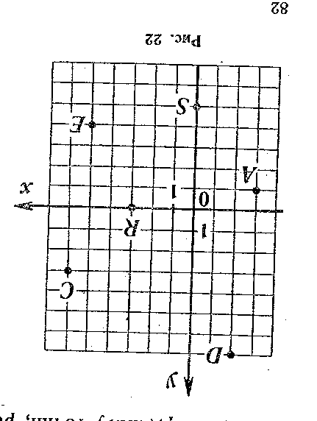
7. Прямые х и у называют - …
8. Точка О – это…

9. Постройте в координатной плоскости точки К(-3;-2), L(-3;5), M(-4;0), N(0;2), P(4;-2), T(4;4).
10. По рисунку определите координаты точек A, B, C, D, R, S.
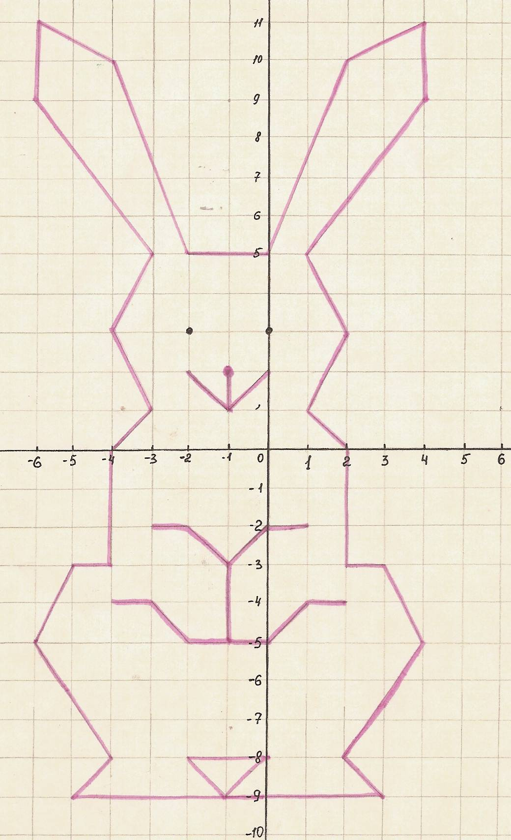

Название: «__________________»

(0;0); (-1;1); (-3;1); (-2;2); (-3;3); (-4;6); (0;8); (2;5); (2;8); (6;0); (6;10); (3;9); (4;5); (3;0); (2;0); (1;-7); (3;-8); (0;-8); (0;0).

(-1;3); (-5;0); (-7;0); (-3;9); (-1;11); (1;11); (3;9); (7;0); (5;0); (1;3); (-1;3); (-2;1); (-2;-1); (-3;-2); (-2;-2); (-2;-8); (-1;-9); (1;-9); (2;-8); (2;-2); (3;-2); (2;-1); (2;1); (1;3).
(-2;-2); (-1;-3); (0;-2); (1;-3); (2;-2).

Название: «__________________»

